一．实训课题：四相八拍步进驱动控制 (一)

二．控制要求：

设计一步进运转控制器，分别以四个输出灯代表A 、B、C、D四相绕组;要求启动SB1信号后输出绕组按每秒一步的速率得电，顺序为ABC→BCD→CDA→DAB→循环，循环五次后自动停止:且任何时候按停止SB2信号 就会停止。

三．实训工具，设备：

FX3U——48MR模块

工具箱

四．实训内容：

1.I/O分配

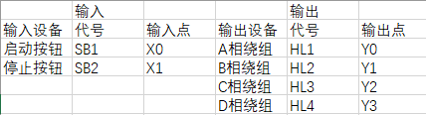

2.硬件接线图及状态转移图

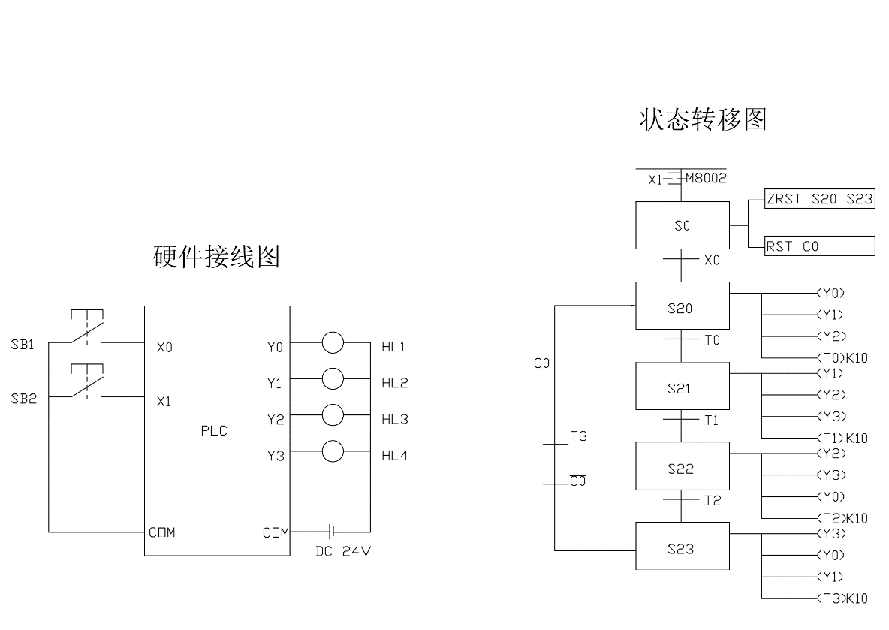

3.梯形图程序

